МОГОЧИНСКАЯ СЕЛЬСКАЯ БИБЛИОТЕКА - ФИЛИАЛ № 1

Адрес:
636340 с. Могочино, Молчановского района,
Томской обл., ул. Октябрьская, 5
Тел.: (8 38 256) 33-0-14

Режим работы:
Понедельник с 9-00 до 17-00
Вторник, среда, четверг, пятница с 10-00 до 17-00
Суббота с 9-00 до 16-00 (без перерыва)
Воскресенье - выходной день
Последняя пятница месяца - санитарный день

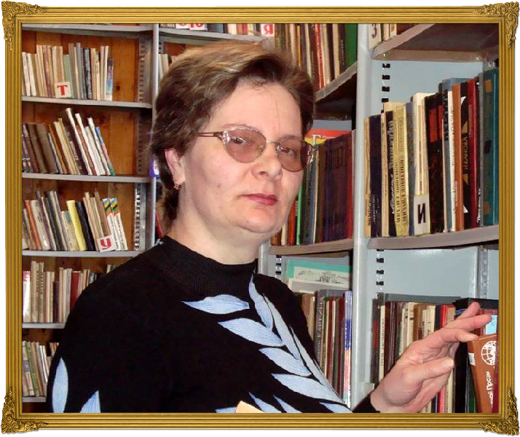

Андрюкова Галина Вадимовна,
заведующая отделом

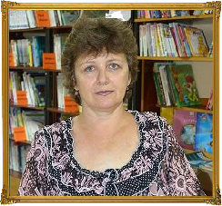

Токарева Ирина Николаевна,
заведующая сектором по работе с детьми

ИЗ ИСТОРИИ БИБЛИОТЕКИ

Могочинская библиотека была открыта в 1950-1952 годах. В 1953 году после окончания культпросветучилища по распределению в Могочинскую библиотеку приехала Куделькина Валентина Петровна. Библиотека находилась на ул. Октябрьской в жилом доме на втором этаже и занимала две комнаты. Заведующей была Рыбина Клавдия Ивановна.
В начале 60-х годов на улице Советской была построена новая библиотека. Это была одна большая комната, которую делил на две половины деревянный прилавок и большая печь. Стеллажи были пристенные, высокие, деревянные. Литература, как детская, так и взрослая. В 1964 году появились инвентарные книги.

Заведующей в новую библиотеку пригласили пенсионерку, историка по образованию Катышеву Марию Петровну (в дальнейшем она много сделала для библиотеки поселка).
Развернулась активная библиотечная работа. Проводились читки, беседы, обзоры, оформлялись плакаты, книжные выставки. Массовая работа проводилась совместно с клубом. Библиотека всегда была полна читателей.
Поселок рос, процветал, росло население. В конце 60-х годов появилась необходимость в организации детской библиотеки. В 1968 году детская библиотека была открыта. Возглавила ее Сарамуд Зинаида Ивановна. Библиотекарем работала Рузич Валентина Петровна. Фонд формировался из фонда поселковой библиотеки и домашних библиотек работников.
Здание для двух библиотек оказалось тесным, оно с трудом вмещало большое количество читателей. В 1975 году по переулку Советскому № 5 было выстроено новое двухэтажное здание для библиотеки. На первом этаже разместилась детская библиотека, а на втором – библиотека для взрослых. Помещение светлое, просторное. Читатели шли с большим удовольствием, допоздна засиживались в читальных залах.
В 1987 году могочинские библиотеки вошли в состав Молчановской централизованной библиотечной системы: поселковая библиотека-филиал № 1 (для взрослых) и детская библиотека-филиал № 2.
В 1994 году прошла первая волна сокращения расходов в бюджетных учреждениях. Могочинская детская библиотека-филиал № 2 была сокращена, а фонд влит в фонд филиала № 1.
В 2000 году библиотека переехала в здание детского сада по улице Октябрьская, № 5.
В 2010 году работники филиала приняли участие в проекте «Модельная сельская библиотека», благодаря которому из федерального бюджета были получены книги и мультимедийные издания на сумму 351 800 руб., компьютерное оборудование и множительная техника на сумму 148 200 рублей.
На сегодняшний день библиотека автоматизирована, имеет доступ в Интернет, располагает всеми необходимыми ресурсами для осуществления информационной, культурно-просветительной и образовательной деятельности.
Работают клубы по интересам:
«Селяночка» - женский клуб выходного дня (2001г.);
«Грин Сити» - детский экологический клуб (2008 г.)

ОСНОВНЫЕ ПОКАЗАТЕЛИ РАБОТЫ на 01.01.22 г.

Книжный фонд | Читатели | Посещения | Книговыдача
20 834 | 1 636 | 21 190 | 34 198

